附件四：

唐山医保公共服务单位网厅 **CA** 证书操作指南

一、系统要求

操作系统版本要求：Win7 及以上版本的操作系统。

医保公共服务单位网厅地址：<http://111.63.208.5:81/#/Index>

因兼容性问题，使用医保 CA 证书登录单位网厅时，不能使用谷歌浏览器操作，一律使用火狐浏览器或 360 浏览器极速模式（用户名密码登录可使用谷歌浏览器）。

火狐浏览器下载地址: <https://www.firefox.com.cn/>

二、安装驱动程序

1. 安装 CA 证书驱动

电脑插入新领取的医保 CA，打开“我的电脑”如下图：

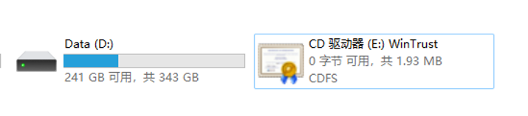

双击进入CD驱动器（E:）WinTrust，右键以管理员身份运行WinTrustSetup_V2.1.3.0.exe。

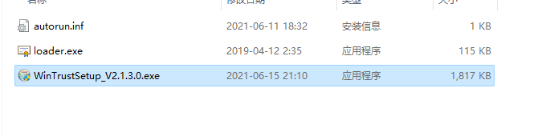按照提示完成安装，安装完成后，电脑桌面上会出现一个新的快捷方式，如下图。



双击打开后会显示设备信息。

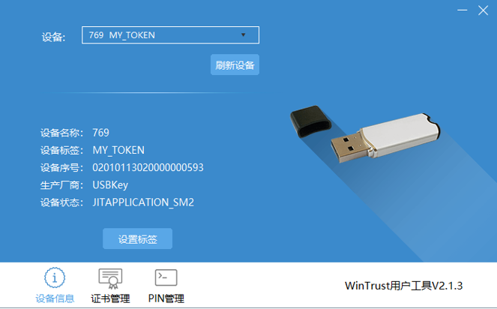

点击“证书管理”可以看到单位名称，请仔细核对单位名称是否是自己单位，如为其他单位，请及时联系CA服务人员。

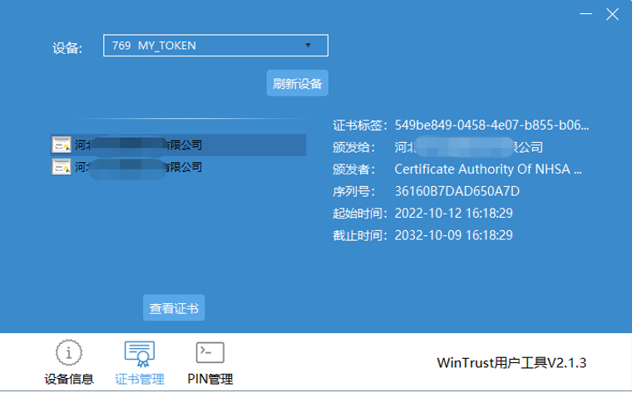

2. 安装浏览器插件

使用火狐浏览器或360浏览器急速模式，打开唐山医保公共服务平台，点右侧“CA登录”，浏览器会弹出下载提示，如下图：

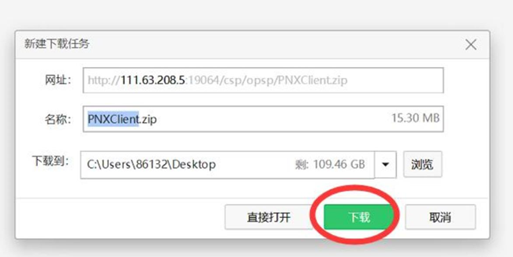

将下载的文件右键解压，打开解压后的文件夹，在“PNXClient.exe”上点击右键，选择“以管理员身份运行”，按照提示点击确定，完成安装。

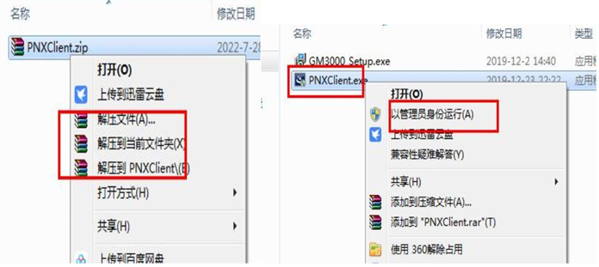

安装完成后，关闭浏览器重新打开唐山医保公共服务平台，点击右侧“CA登录”，会弹出输入密码界面，如下图，输入初始默认密码：tsyb1234，点击确定，即可登录单位账号。

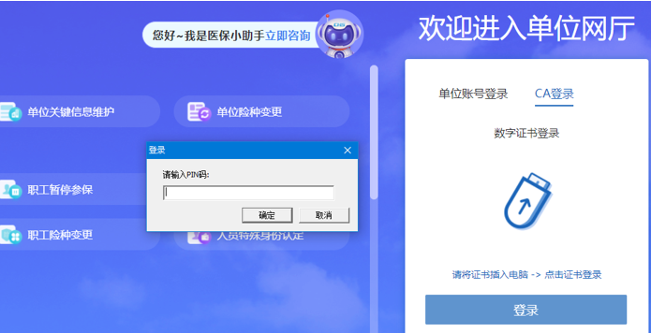

如安装后点击CA登录仍弹出下载驱动页面，提示未安装控件，请检查浏览器是否为火狐浏览器或360急速模式。如点登录后显示如下弹窗，请插入CA后再重新点登录。

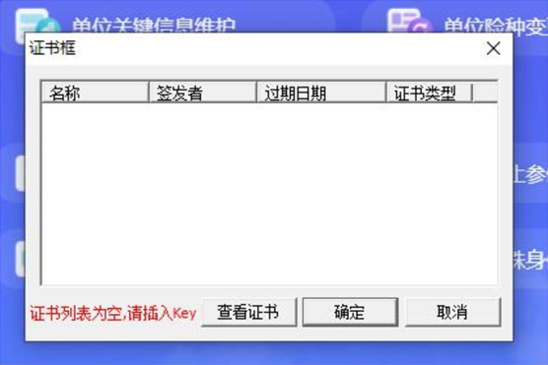

三、绑定经办人

输入密码完成登录后，可在右上角看到单位账号信息，如图：



点击左侧“进入单位网厅”进入单位账号操作界面，如下图，核对单位名称是否为本单位，如有问题及时联系CA工作人员。

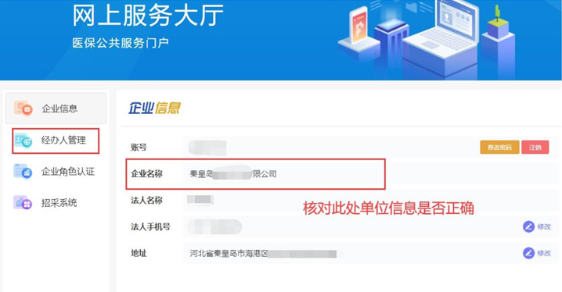

左侧选中“经办人管理”，右侧点击“CA经办人管理”，然后点击右侧绑定经办人，如下图：

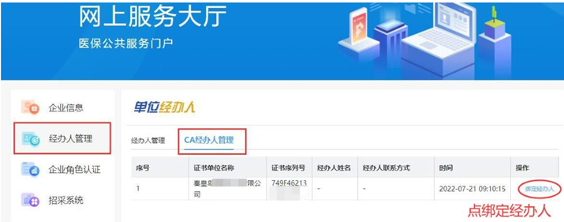

新弹窗内录入经办人账号密码（经办人账号密码即每月登录医保系统做申报核定的账号密码），数字证书编号为自动读取。

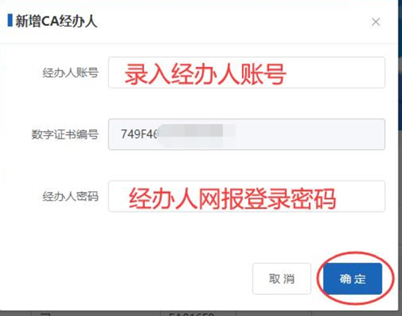

点击确定后，“绑定经办人”字样变成“解除绑定”字样，即已完成CA和经办人账户的绑定操作。

此时可以点右上角退出，或关闭浏览器重新打开医保网报页面，进入单位网厅，选择CA登录，录入密码后，右上角会显示经办人账号，如下图：



点左侧“进入单位网厅”，转到经办人账号界面，即可办理日常业务。

注意：

1. 绑定经办人操作仅需做一次，绑定成功后每次CA登录，可直接到经办人页面办理业务。
2. 如同一个单位统一社会信用代码下，存在多个医保编号（即同一单位有多个医保账户），登录到经办人页面后，点“更多服务”，会弹窗提示选择具体医保编号，如下图：

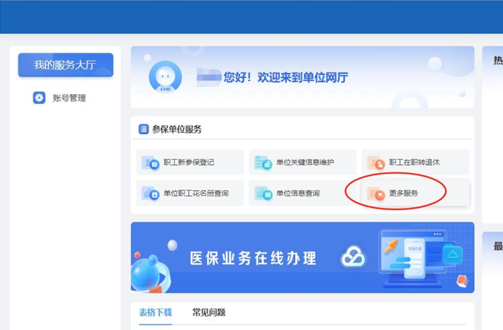

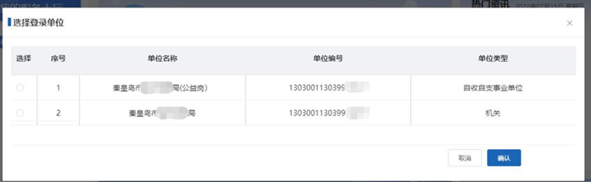

四、修改 CA 密码

将医保CA插入电脑USB口，双击打开桌面上的证书工具，点击“PIN管理”修改口令，按图示修改证书密码。初始密码：tsyb1234，新密码自定义即可。

注意：密码长度为8-12个字符，支持数字、字母（区分大小写）、特殊符号。

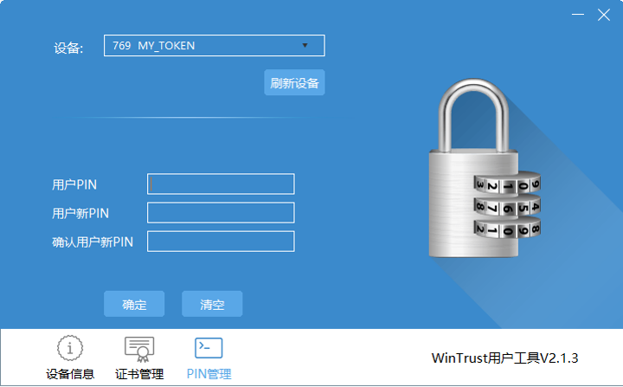

五、常见问题

**1. 医保专用 CA 的初始密码是什么？**

医保专用 CA 的初始密码：tsyb1234

**2. 医保 CA 被锁定如何解锁？**

CA 密钥具有密码保护机制，累计 6 次输入错误密码，证书将被锁定。锁定后需到CA 工作人员处进行解锁。

**3.变更单位信息，CA 如何处理？**

涉及单位名称、统一社会信用代码变更的，需联系 CA 技术人员处理。

**4.单位更换经办人，原经办人 CA 如何解绑 CA？**

用单位账号密码登录公共服务平台，在经办人管理菜单解绑 CA 经办人。解绑后，再次选择 CA 登录，即可登录单位账号绑定新的经办人。

**5. 医保 CA 证书可以在社保、公积金等网报系统使用吗？**

医保 CA 证书为医保网报系统专用 CA，不可以在其他系统中使用。

**6. CA 问题咨询电话：0315-2055560**